
国泰新点软件股份有限公司
地址：江苏张家港市经济开发区(http://www.epoint.com.cn)
电话：0512-58188000传真：0512-58132373

三门峡市公共资源交易中心
专家评价操作手册

目录
一、前言 3
1、说明 3
2、IE环境设置 3
3、 驱动安装 7
二、系统登录 7
1、中心人员登录 7
三、 综合评价-专家评价 8
1、 专家评价-交易中心 9
2、 专家评价-监督部门 10

一、前言

1、说明
1）本手册主要指导工作人员熟练掌握“三门峡市交易中心交易系统”综合评价中的专家评价操作。
2）本手册在使用过程中，若“三门峡市交易中心工程建设系统”进行更新或升级，本系统涉及的所有操作以更新后的使用手册为准。
3）为确保本系统的正常稳定的运行，请认真阅读本说明。
4）建议使用IE10及以上版本的IE浏览器。

2、IE环境设置
根据以下说明对浏览器进行设置
打开工具→Internet选项，如下图所示：
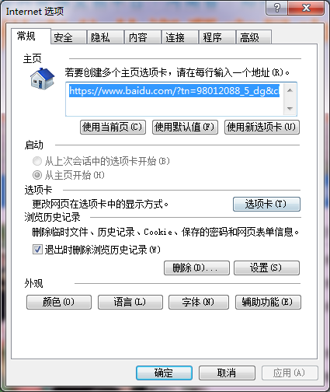

切换到安全选项卡，点击受信任的站点，点击站点按钮，如下图所示：
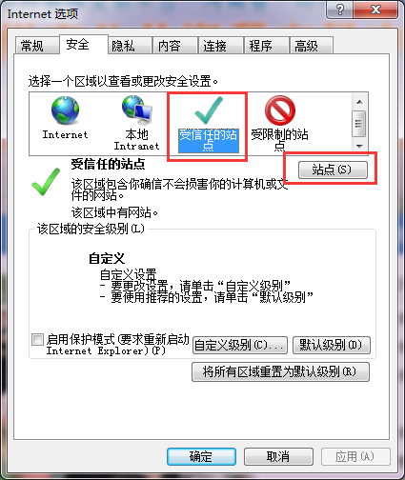

将“对该区域中的所有站点要求服务器验证（https:）（S）”取消选中，将系统地址http://120.194.249.36填写进编辑框，点击【添加】，然后点击【关闭】按钮。
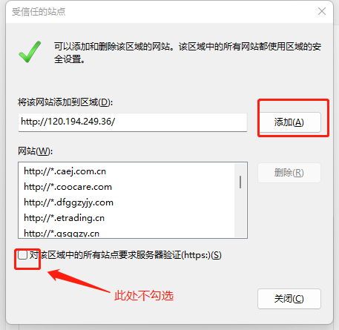

继续点击自定义级别按钮，如下图所示：
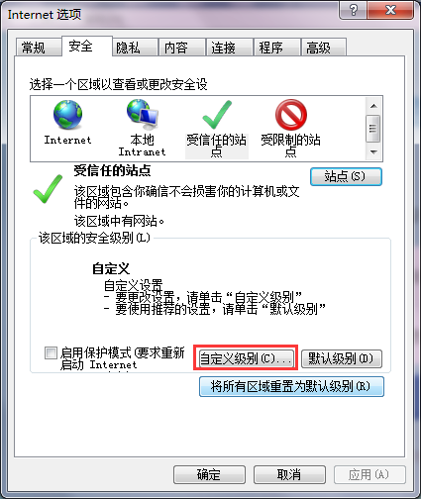

在安全设置中，将ActiveX控件和插件的子选项全部选择启用，如下图所示：
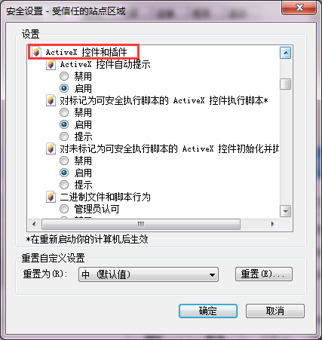
切换到隐私选项卡，将“启动弹出窗口阻止程序”前的对勾去掉，如下图所示：
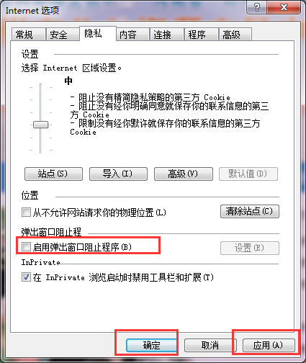
所有设置完成后，点击【应用】，然后点击【确定】，保存设置即可。

驱动安装
登录三门峡市公共资源交易中心门户网站，点击CA驱动下载。
下载完成后找到CA驱动安装程序，点击安装，在弹出的安装页面选择“快速安装”，等待安装完成，即可插入CA锁使用CA锁登入系统。
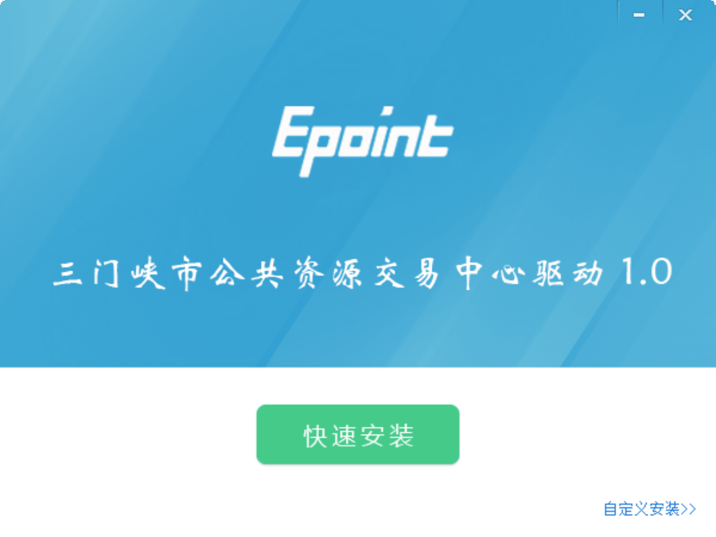

二、系统登录

1、中心人员登录
操作人员登录中心端，进行评价操作。
中心人员登录链接：
http://120.194.249.36/TPFrame/customframe4bid/login_TP

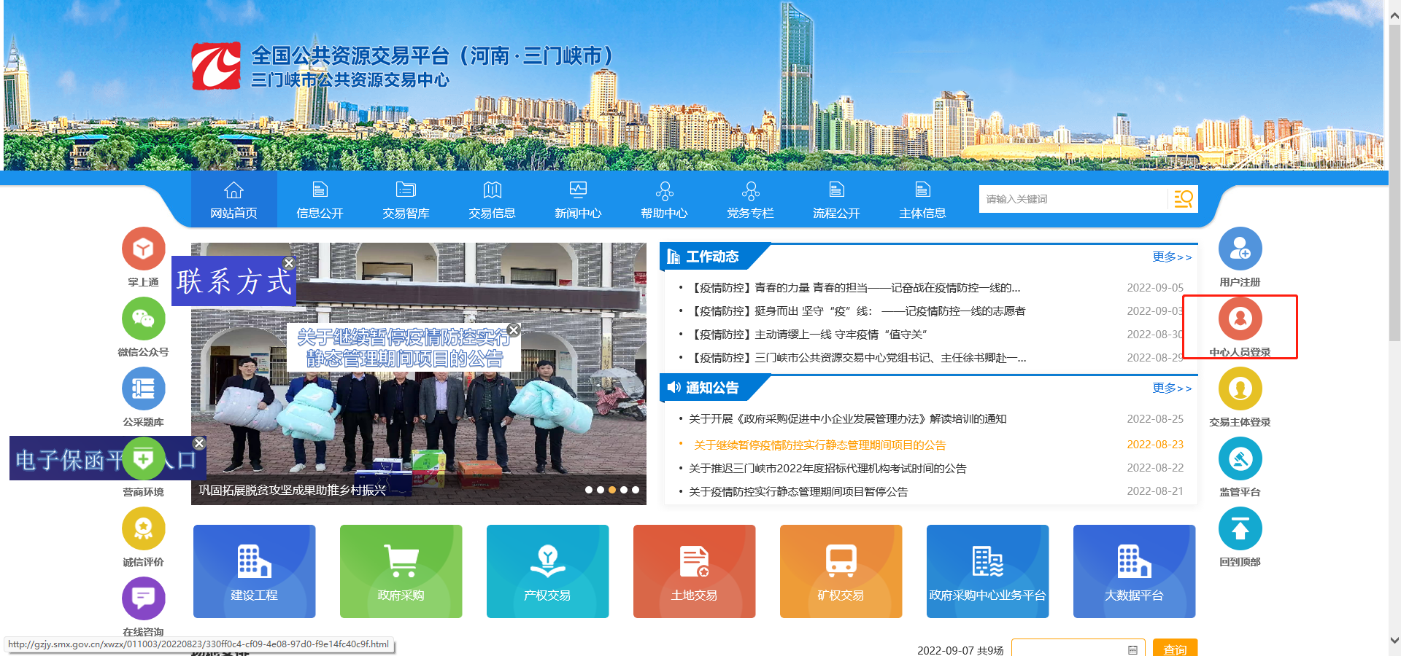


综合评价-专家评价
中心人员可以通过【目录位置】中的详细目录地址找到【专家评价】功能。
目录位置：【菜单】-【综合管理】-【综合评价】-【专家评价】
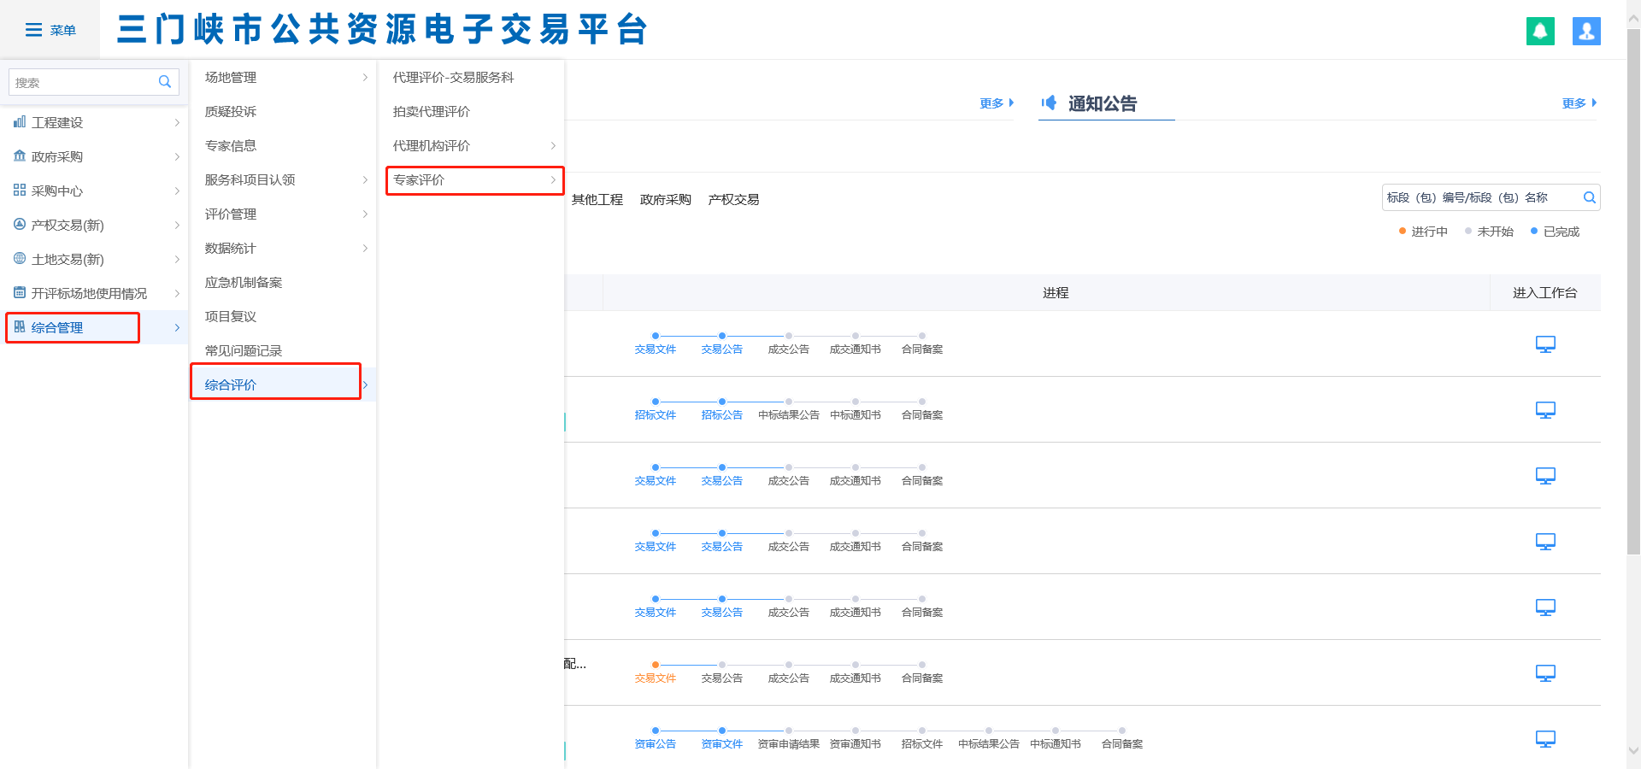

专家评价-交易中心
目录位置：【菜单】-【综合管理】-【综合评价】-【专家评价】-【专家评价-交易中心】
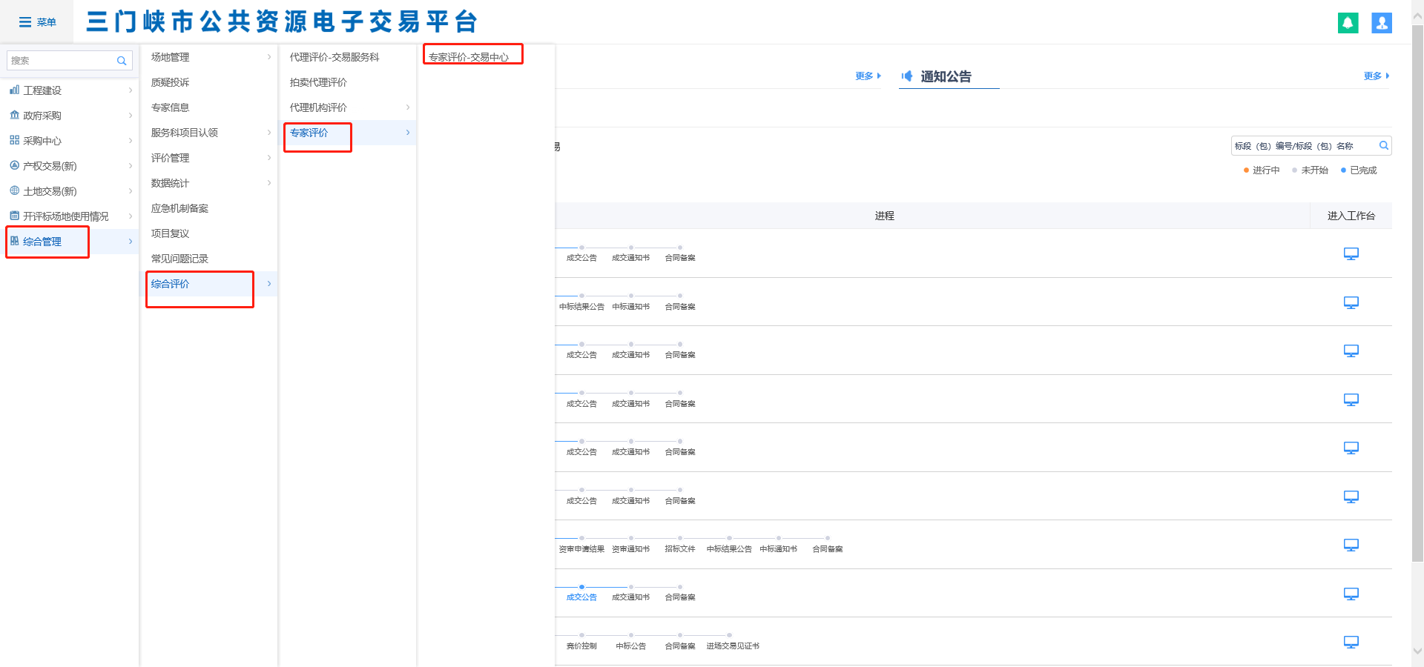
① 操作人员可根据【目录位置】进入【专家评价-监督部门】功能，进入页面后，系统页面跳转至项目选择页签，操作人员可通过【项目编号】、【项目名称】对想要评价的项目进行检索，随后选择要评价的项目，点击操作按钮，即可进行评价。
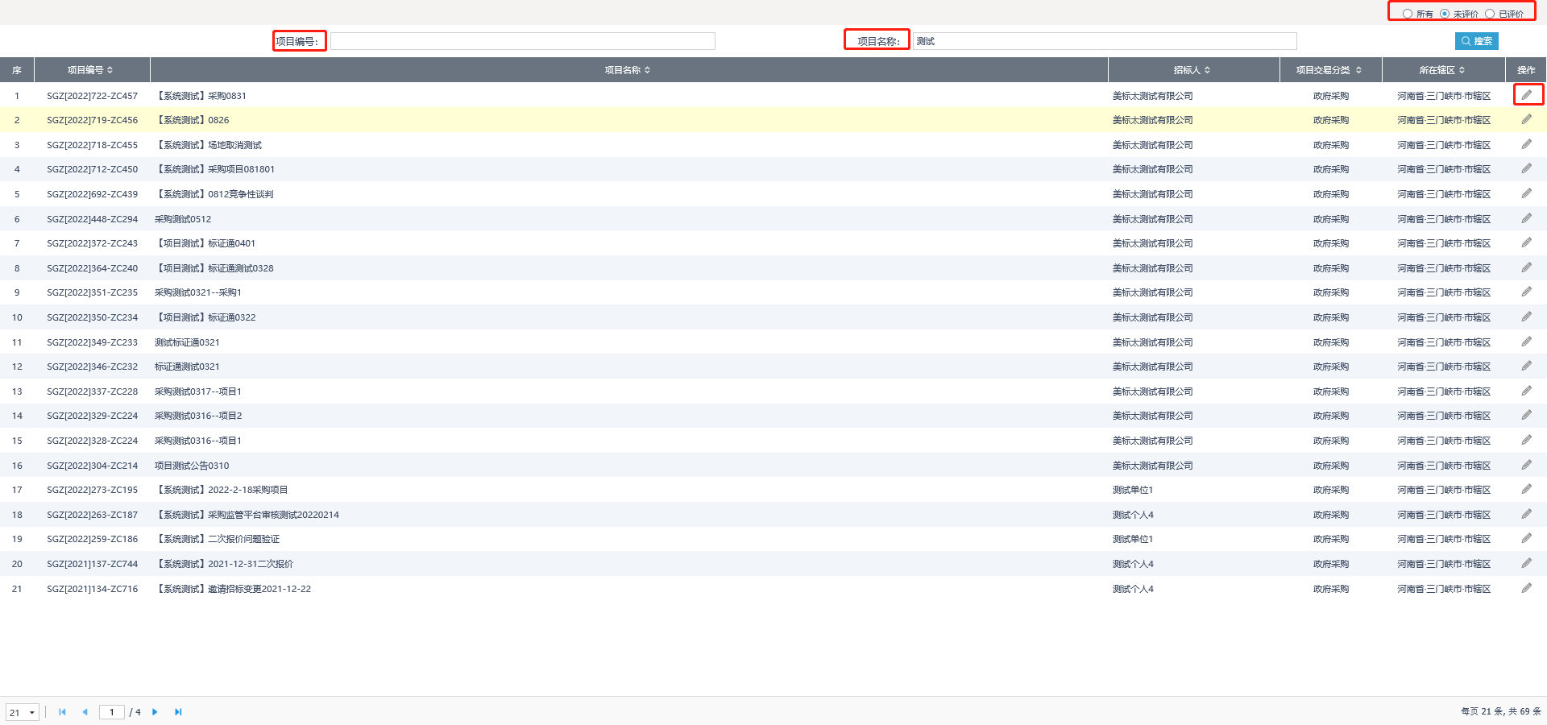
备注：【所有】中包含所有未评价、已评价的项目；
【已评价】评价过的项目，在该目录下可进行查看，未进行评价的项目，该目录下无法查看；
【未评价】评价过的项目，在该目录下可进行查看，已完成评价的项目，该目录下无法查看。
②操作人员进入要评价的项目后，展示该项目专家名称，在专家名称下，对根据每个事项对专家进行打分。打分完成后，点击左上角的【保存评价】即可保存打分信息，确认信息无误后，点击【结束评价】即可对该项目完成评价。【结束评价】后，数据不可再修改。
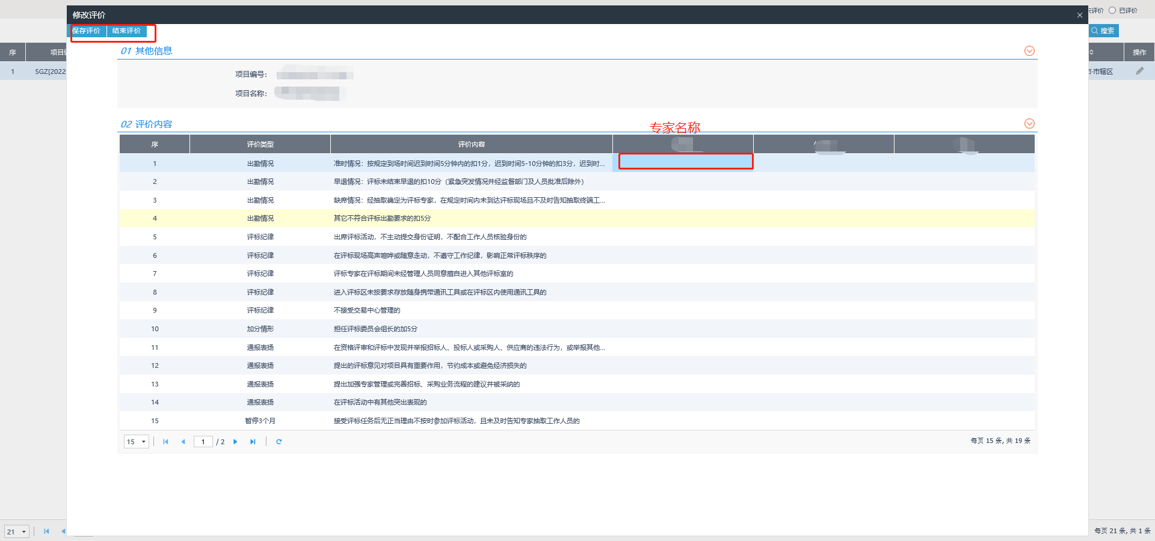

专家评价-监督部门
目录位置：【菜单】-【综合管理】-【综合评价】-【专家评价】-【专家评价-监督部门】
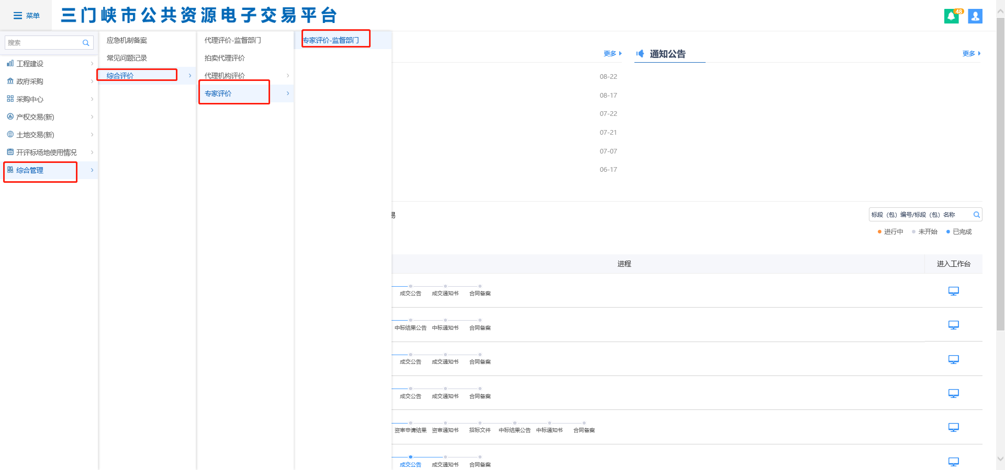① 操作人员可根据【目录位置】进入【专家评价-交易受理科】功能，进入页面后，系统页面跳转至项目选择页签，操作人员可通过【项目编号】、【项目名称】对想要评价的项目进行检索，随后选择要评价的项目，点击操作按钮，即可进行评价。
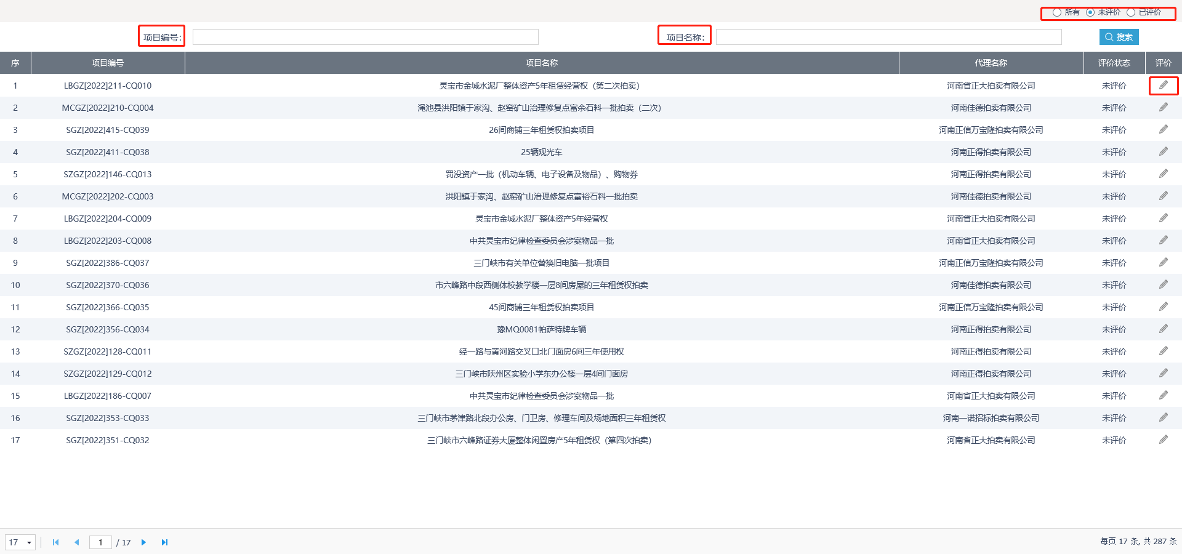
备注：【所有】中包含所有未评价、已评价的项目；
【已评价】评价过的项目，在该目录下可进行查看，未进行评价的项目，该目录下无法查看；
【未评价】评价过的项目，在该目录下可进行查看，已完成评价的项目，该目录下无法查看。
②操作人员进入要评价的项目后，展示该项目专家名称，在专家名称下，对根据每个事项对专家进行打分。打分完成后，点击左上角的【保存评价】即可保存打分信息，确认信息无误后，点击【结束评价】即可对该项目完成评价。【结束评价】后，数据不可再修改。

